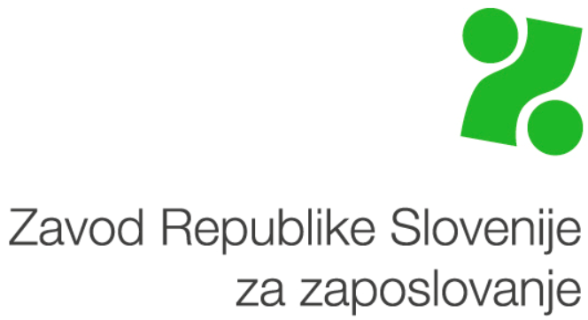

POROČILO

o usposabljanju / izobraževanju osebe, vključene v program

PRILOŽNOST ZAME

- Splošni podatki o delodajalcu in usposabljanju / izobraževanju
Naziv delodajalca
Naslov
Pošta
Št. pogodbe z Zavodom
za program Priložnost zame
Naziv delovnega mesta
Trajanje usposabljanja / izobraževanja (v obdobju prvih štirih mesecev zaposlitve) | Od ……………… do ………………..

- Splošni podatki o osebi, vključeni v program
Ime in priimek osebe
EMŠO
Ocena uspešnosti | Uspešno / Neuspešno
Razlogi in podrobnejša utemeljitev ocene neuspešno
Veščine, znanja, kompetence in / ali spretnosti (usposobljenost), ki jih je oseba pridobila v času trajanja usposabljanja / izobraževanja

- Podatki o izvedenem usposabljanju oziroma izobraževanju
Oseba je bila vključena v naslednja izobraževanja oz. usposabljanja (notranja/zunanja) v skupnem trajanju najmanj 20 pedagoških ur. | Naziv | Ure | Vrsta
 |  |  | Digitalno
 |  |  | Strokovno
 |  |  | Splošno
 |  |  | Digitalno
 |  |  | Strokovno
 |  |  | Splošno
 |  |  | Digitalno
 |  |  | Strokovno
 |  |  | Splošno

S podpisom tega poročila:

  - Delodajalec izjavljam, da sem zgoraj navedeni vključeni osebi zagotavljal mentorja v obdobju, navedenem v 1. točki tega poročila, in da sem po en izvod podpisanega poročila izročil osebi in mentorju.
  - Mentor izjavljam, da sem izvajal mentorstvo navedeni osebi v obdobju iz 1. točke tega poročila.
  - Delodajalec potrjujem, da so vse navedbe resnične, da ustrezajo dejanskemu stanju ter da sem seznanjen s kazensko in materialno odgovornostjo v primeru podajanja neresničnih podatkov.

Podpis mentorja: _____________________

Podpis vključene osebe: _____________________

Datum: ____________
Zakoniti zastopnik ali pooblaščenec delodajalca:

_____________________
(podpis)

Žig (v kolikor z njim poslujete)

